Låneaftale - GrejTraileren

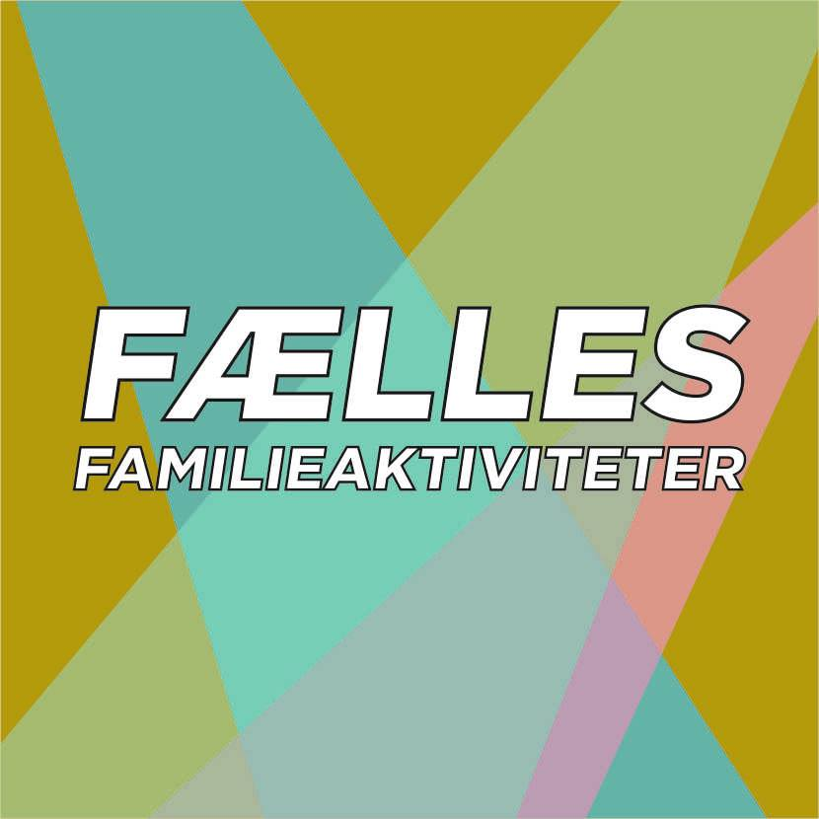
Navn på forening
-

Kontaktperson for forening
-

Tlf. nr. på kontaktperson
-

Mail på kontaktperson
-

Udlånsperiode
Dato til dato - eller efter aftale

Afhentningssted
Præstegårdsvej 10, 6534 Agerskov, eller efter aftale.

Beskrivelse af grejet der lånes
Ønsker I at prøve noget nyt i forbindelse med jeres aktiviteter og generelt hente inspiration i anderledes sportsudstyr, kan I passende gøre brug af udstyret i GrejTraileren ved Fælles Familieaktiviteter. Det er gratis at låne traileren, som er udstyret med grej tiltænkt alle, som har lyst til at deltage i aktiviteterne - uanset alder og formåen. Traileren er udstyret med en teamtrack inkl. pumpe samt et udvalg af udstyrssæt:
- FunBattle (2 x 8 veste, 16 skjold, 54 små bolde, 3 store bolde, 2 x 8 køller/bat),
- YOU.FO (12 stave, 6 discs)
- Floorball skole (12 stave, 6 bolde)
- Floorball Reactor Street 96 cm. (12 stave, 6 bolde)
- Floorball Reactor Fighter 87 cm. (12 stave, 6 bolde)
- Bueskydning til børn (8 buer, 27 pile, 4 dobbeltsidet skiver)
- Bowling (2 bolde, 10 kegler (fyldes m. sand for mere tyngde))
- Picleball (net, 6 bat, 11 bolde)

Kontakt Melissa McCann Seeberg (projektleder, Fælles Familieaktiviteter) på 60517304 eller faellesfamilieaktiviteter@gmail.com og aftal, hvordan og hvornår du ønsker at afhente GrejTraileren til glæde for alle, der vil deltage i nogle anderledes og sjove aktiviteter.

Særlige opmærksomhedspunkter
Traileren bærer en lås med tilhørende kode. Som låner står man selv for afhentning og aflevering af GrejTraileren – placering kan ændres efter aftale med den ansvarlige kontaktperson. Som låner skal man sørge for, at traileren altid er låst efter brug og når man forlader den. Den bør aldrig stå ulåst og ubemandet. Som tak for lån leverer man naturligvis trailer og udstyr tilbage i pæn stand med alt placeret, som anvist i traileren. Skulle noget udstyr tage skade bedes man kontakte Fælles Familieaktiviteter. Tag desuden et kig på den video, som er lavet specifikt for anvendelse af traileren.

Retningslinjer for lån
- Låneren forpligter sig på at aflevere grejet tilbage i samme stand, som det er modtaget ved overdragelse, og som specificeret af udlåner – se billedguiden ift. placering af udstyret og den video, som er lavet til formålet.
- Hvis grej/udstyr beskadiges i forbindelse med udlånet, kontaktes udlejer.
- Grejet må ikke bruges til private eller kommercielle formål.

Udlåners underskrift og dato
-

Grejtraileren i billeder

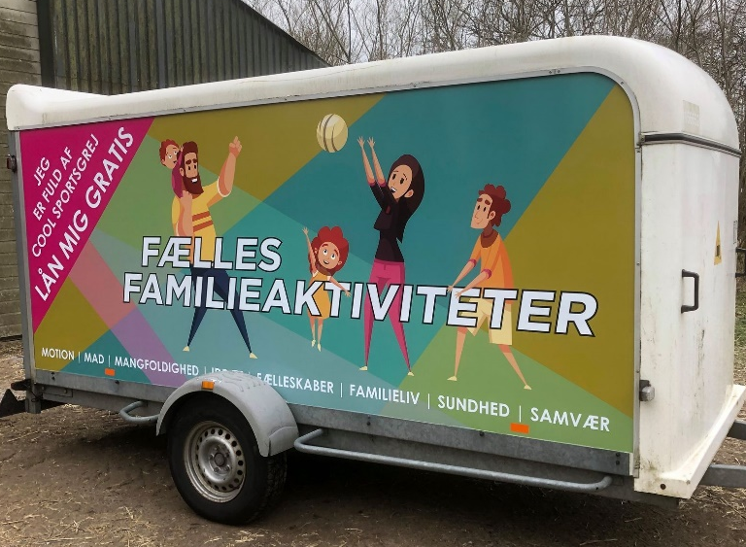 | 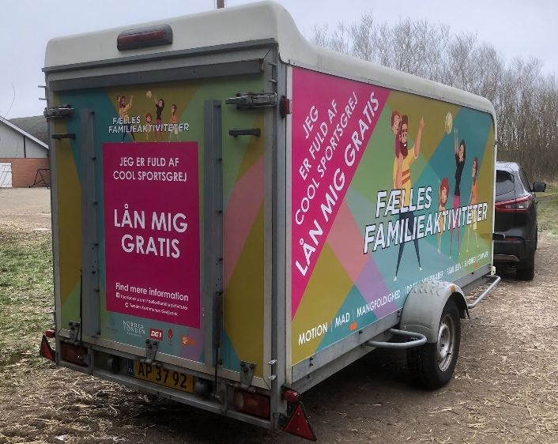
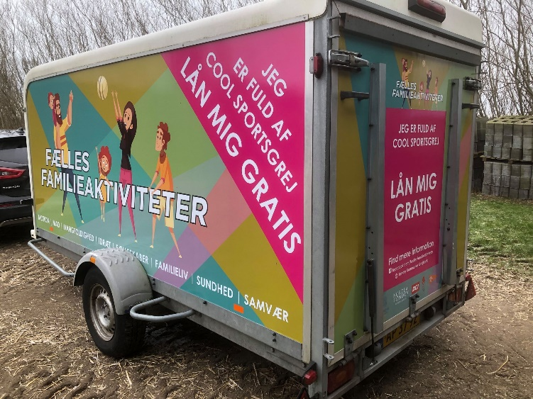 | 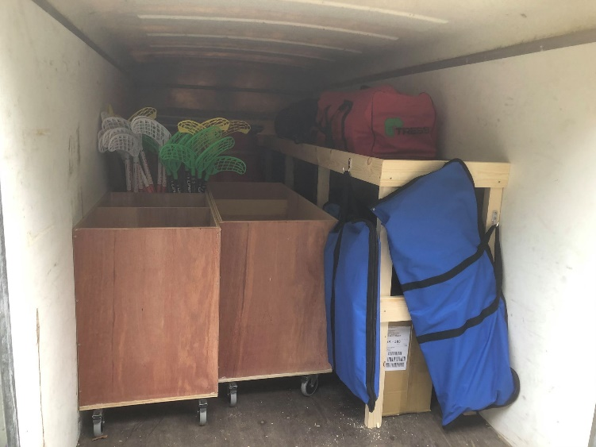
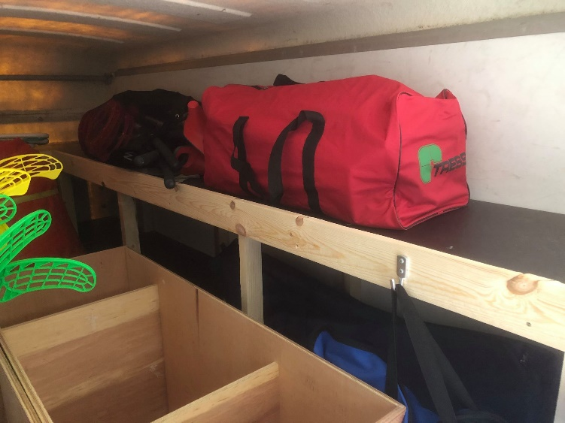 | 